დანართი №6 - სახელმწიფო სერვისების შექმნა შემოქმედებითი აზროვნების გზით
სერვისის შექმნა (დიზაინი) სერვისად აღიქვამს მთელ პროცესს, რომელიც მომხმარებლის მიერ სერვისის მოთხოვნის მომენტიდან იწყება და მის გაცემის დასრულებამდე მიმდინარეობს. სერვისის დიზაინზე ფიქრი „სერვისის მონახაზით“ იწყება და მასში შედის ყველა ბიზნესპროცესი, პოლიტიკა, კანონმდებლობა, ორგანიზაციული, ფინანსური, და მმართველობითი სტრუქტურების გათვალისწინება. ასევე შედის ყველა ის საშუალება, რომელიც სერვისის ნებისმიერი ფორმით შესაქმნელად არის საჭირო: ციფრული საშუალებები და მოწყობილობები, სატელეფონო და ელექტრონული ფოსტის ქსელები, ფიზიკური ელემენტები, ადამიანური რესურსები, ურთიერთობის ფორმები და სხვ.
სერვისის შექმნა (დიზაინი) არის სერვისის კომპონენტების — ადამიანების, ინფრასტრუქტურის, კომუნიკაციისა და მასალების - დაგეგმვა და ორგანიზება, რომ გაუმჯობესდეს მომსახურების ხარისხი. სერვისის შექმნის მიზანია სერვისის მიმწოდებელსა და მომხმარებელს შორის ურთიერთქმედებები და ზეგავლენები იყოს კომფორტული და დახვეწილი, რაც უზრუნველყოფს საჭიროებებზე მორგებული, კონკურენტუნარიანი და ხარისხიანი სერვისის შექმნა-მიწოდებას.
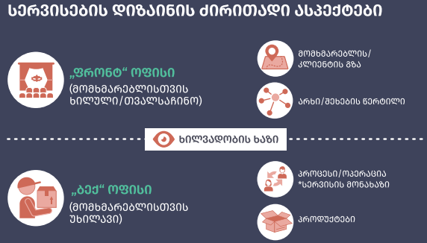
სერვისის შექმნისას სერვისის დიზაინი არ არის ორიენტირებული მხოლოდ სერვისის ციფრულ ინტერფეისზე ან სერვისის ფიზიკური ფორმით შექმნაზე. ის ასევე სწავლობს, აკვირდება, აყალიბებს და ხვეწს სერვისის მიწოდების პრაქტიკას, რომელიც ზემოქმედებს ერთი მხრივ მომხმარებელზე, მეორე მხრივ - სერვისის მიმწოდებელ ორგანიზაციაზე; აკვირდება მათი შეხების, გადაკვეთის წერტილებს და ამ საერთო გამოცდილების გაუმჯობესებასა და დახვეწას ისახავს მიზნად.
სერვისების დიზაინი დაინტერესებულ მხარეებს საშუალებას აძლევს, ახლებური, შემოქმედებითი მეთოდებით ერთობლივად უპასუხონ არსებულ გამოწვევებს. სერვისის დიზაინი ხელს უწყობს ინოვაციების ინტეგრირებას და კარნახობს შესაფერის მეთოდებს როგორც ორგანიზაციის მართვის პროცესში, ასევე - სერვისის შექმნისას. სერვისის დიზაინის მიზანია დაადგინოს მომხმარებლების საჭიროებები და შექმნას ისეთი სერვისები, რომლებიც მათ ყოველდღიურ ცხოვრებაში დაეხმარება. აღნიშნული მიდგომა ორიენტირებულია არსებული სერვისების გამარტივებასა და ეფექტიანობის გაზრდაზე.
სერვისის დიზაინი სერვისის შექმნის დახვეწილი მეთოდოლოგიაა. სერვისების დიზაინი სერვისების შექმნის პროცესისგან იმით განსხვავდება, რომ ის ყურადღებას სისტემებსა და ორგანიზაციაზე (სხვა ზემოქმედების ასპექტებთან ერთად) ამახვილებს. სერვისების დიზაინის პროცესი ერთმანეთისგან აცალკევებს მომხმარებლისა და მიმწოდებლის გამოცდილებას მიმღებისა (ოპერატორი, ე.წ. „ფრონტოფისი“) და დამმუშავებლის (ე.წ. „ბექოფისი“) ეტაპებზე, რომელთა შორის გარდამავალ პერიოდს „გადასვლა“ (Graduate) ეწოდება. იგი მთავრდება ბაზარზე რეალიზების (In Market Realization) ეტაპით და ხელს უწყობს ორგანიზაციისა და ბიზნესის შესაძლებლობათა ჰარმონიზებას მომხმარებლის საჭიროებებთან, სურვილებსა და გამოცდილებასთან.

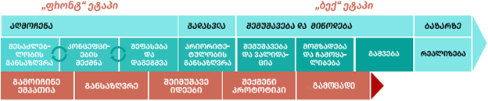

სერვისების დიზაინი, ტრადიციულად, მხოლოდ სერვისის მიწოდებას მოიცავდა. ის აუმჯობესებდა სახელმწიფო სერვისების მიწოდებას, მთავრობასა და მოქალაქეებს შორის ურთიერთქმედებას პოლიტიკის შემუშავების ფაზაში. ამის მიუხედავად, მიიჩნევა, რომ პოლიტიკის სფეროში, სერვისების დიზაინის ეფექტიანობისთვის, იგი უნდა გამოიყენებოდეს პოლიტიკის შემუშავების ყველა ფაზაში.
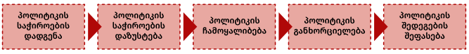
სერვისის დიზაინის განსახორციელებლად და დასამკვიდრებლად შემდეგი ინსტრუმენტებია საჭირო:
- კონტექსტუალური გამოკვლევა/დაკვირვება/ჩაღრმავება
- მომხმარებლის იდენტიფიცირება და პიროვნების ტიპის შექმნა;
- პრობლემის ჩარჩოს ჩამოყალიბება — კითხვა: „როგორ შეგვიძლია, მათთვის გავაკეთოთ“;
- მომხმარებლის სამოგზაურო რუკა;
- სერვისის მონახაზი;
- დაინტერესებულ მხარეთა რუკა;
- იდეებისა და მონაცემების ორგანიზება;
- დიზაინის სცენარები;
- თანდათანობით გაუმჯობესებაზე დაფუძნებული დიზაინი, პროტოტიპის სწრაფი შექმნა და უკუკავშირის მექანიზმი;
- ორგანიზაციული ზემოქმედების ანალიზი.
- ე.წ. კანვას ბიზნესმოდელი.
ჩამოთვლილი ინსტრუმენტების გამოყენებისათვის სერვისის დიზაინის სახელმძღვანელოს დამხმარე დოკუმენტი ახლავს, რომელიც სერვისის დიზაინის საწყისი ინსტრუმენტების გამოყენების ინსტრუქციაა. ეს ინსტრუქცია დიზაინის პროცესს საწყისი ინსტრუმენტის შერჩევის ჭრილში განიხილავს და მათი გამოყენების რეკომენდაციებსა და პრაქტიკულ მითითებებს 8-პუნქტიანი ნიმუშით წარმოადგენს.
აღსანიშნავია, რომ სერვისების დიზაინი ემყარება სოციალურ მეცნიერებებში შემუშავებულ მიდგომებსა და ინსტრუმენტებს, განსაკუთრებით, თვისებრივი კვლევის მეთოდებს (ინდივიდუალური ინტერვიუ, ჯგუფური ინტერვიუ, კონტექსტში ჩაღრმავება, დაკვირვება, მიდევნება და თვითდოკუმენტირება). კვლევების მიზანია საკითხის სიღრმისეული შესწავლა.
სერვისის დიზაინი ხორციელდება შემოქმედებითი აზროვნების გამოყენებით.

შემოქმედებითი აზროვნების პრინციპები
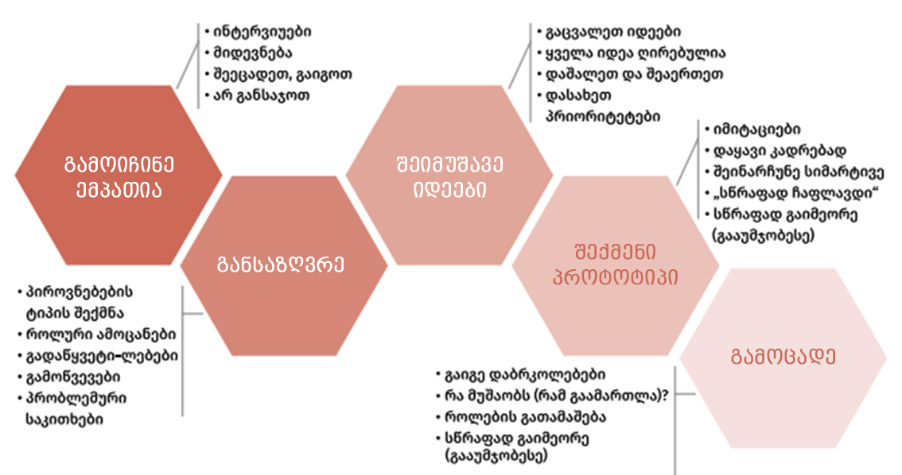
შემოქმედებითი აზროვნების, როგორც სახელმწიფო სერვისების შექმნის მიდგომად დანერგვა გულისხმობს სერვისების შექმნისა და განვითარების პროცესში მომხმარებელთა საჭიროებებისა და პრიორიტეტების გათვალისწინებას. აღნიშნული მეთოდი ხასიათდება უნივერსალურობით, ვინაიდან იგი ერგება ყველა ტიპის სამიზნე ჯგუფს (მომხმარებელთა სეგმენტს) და გათვლილია ყველა ტიპის მომსახურებაზე. მეთოდი სრულ შესაბამისობაშია სტრატეგიის დოკუმენტით გათვალისწინებული სერვისების დიზაინის ერთიანი სტანდარტის შემუშავებასთან და წარმოადგენს მისი შექმნის ერთ-ერთ საფუძველს.
საჯარო სექტორში ეს მიდგომა ჯერ კიდევ ძალიან ახალი და უცხოა, თუმცა სულ უფრო იზრდება მისი გამოყენება. მისი გამოყენება ზრდის სახელმწიფო სერვისების მიწოდებისას მომხმარებელთა კმაყოფილების მაჩვენებელს. შესაბამისად, შემოქმედებითი აზროვნების მიდგომის დანერგვა სახელმწიფო სერვისების შექმნისა და მიწოდების მაღალი ხარისხის უზრუნველყოფის წინაპირობაა.
ექსპერიმენტზე დაფუძნებული „სწავლების“ მიდგომის მთავარი ღირებულება მომხმარებელზე მორგებული დიზაინის შექმნაა. ამ მიდგომას ახასიათებს მაღალი დონის სტრუქტურირებული და სწორხაზოვანი პროცესი, ხოლო მტკიცებულებებზე დაფუძნებული გადაწყვეტილებების მიღების მიზნით, მომხმარებლების შესახებ შეგროვებულ რაოდენობრივ და თვისებრივ მონაცემებს ეყრდნობა. აღსანიშნავია, რომ მეთოდოლოგია, მისი მთავარი არსიდან გამომდინარე ეფუძნება „ხარჯთსარგებლიანობის“ პრინციპს და პოტენციურ ალტერნატივებს ამ პრინციპზე დაყრდნობით წარადგენს. მიდგომა ასევე მიზნად ისახავს სასურველი შედეგის მიღწევას მინიმალური დანახარჯებით, ამის უზრუნველსაყოფად კი მოიაზრებს პროტოტიპის შექმნასა და ტესტირებას პროდუქტის იდეის დამუშავების პროცესშივე. ეს პრაქტიკა უზრუნველყოფს პოტენციური ხარვეზების გამოკვეთას იდეაზე მუშაობისთანავე და ამ ხარვეზების გამოვლენის რისკის შემცირებას საბოლოო პროდუქტის გამოშვების შემდგომ.
შემოქმედებითი აზროვნება ეფუძნება ხუთ ძირითად საფეხურს (პრინციპს):
- თანაგრძნობა (Empathize)
შემოქმედებითი აზროვნების პირველი საფეხურია გადასაჭრელი საკითხის ემპათიური და სიღრმისეული აღქმა. იგი გულისხმობს პრობლემის აღქმას უშუალოდ იმ ადამიანის გადმოსახედიდან, რომელიც ამ პრობლემას აწყდება ყოველდღიურ ცხოვრებაში. ეს ეტაპი ხორციელდება სიღრმისეული დაკვირვების, ჩართულობისა და თანაგრძნობის (მომხმარებლის პოზიციის გათავისების) შედეგად შეგროვებული თვისებრივი მონაცემების საფუძველზე. ამ ეტაპის ერთ-ერთი ინსტრუმენტია „customer journey mapping“, ანუ იმ პროცესის დეტალური, საფეხურებრივი შესწავლა და ანალიზი, რომელსაც მომხმარებელი/ბენეფიციარი გადის სერვისის მისაღებად. აღნიშნული ეტაპი უნიკალურ შესაძლებლობას წარმოადგენს უკვე დანერგილი სერვისის სიღრმისეული ანალიზისათვის, თუმცა, ის განსაკუთრებით მნიშვნელოვანი და ღირებულია, ასევე, ახალი სერვისების შექმნის პროცესშიც.

- განმარტება/განსაზღვრა (Define)
არსებული სიტუაციის ანალიზის შემდგომ საჭიროა პრობლემის კვლევა, რაც მოიცავს მის დეტალურ აღწერას, მისი გამომწვევი მიზეზების აღმოჩენასა და კონკრეტული ხარვეზების განსაზღვრას, რისი გადაჭრაც სერვისის იდეაზე მომუშავე ჯგუფის მიზანს წარმოადგენს. პრობლემის გამომწვევი მიზეზების იდენტიფიცირებასთან ერთად, კვლევისას ასევე მნიშვნელოვანია პრობლემის შედეგების განსაზღვრა - კონკრეტულად რა დაბრკოლებებს წარმოშობს მომხმარებლისათვის ამ პრობლემის უგულებელყოფა. განმარტების საფეხურზე, წინა ეტაპზე გამოვლენილი მონაცემების ანალიზისა და სინთეზის შედეგად, ხდება ძირეული პრობლემის არსის ფორმულირება (problem statement). მნიშვნელოვანია, რომ პრობლემის ფორმულირება ასევე იყოს მომხმარებელზე ორიენტირებული და აქცენტი კეთდებოდეს მომხმარებლების სარგებლიანობაზე. ამ ეტაპის ერთ-ერთი ინსტრუმენტია „value ladder“, ანუ სერვისის მიღებისას მომხმარებლის პერსპექტივიდან პოტენციური ღირებულებების პრიორიტეტის განსაზღვრა და მისი პრიორიტეტიზაცია, რაც ასევე გამოსადეგია როგორც იდენტიფიცირებული პრობლემებიდან ყველაზე მნიშვნელოვანი პრობლემის გამოვლენისთვის, ისევე შემდგომ მისი შესაბამისი და ეფექტური მოდიფიცირებისათვის.

- იდეების გენერირება (Ideate)
იდეების გენერირების პროცესი მჭიდროდ არის დაკავშირებული პირველ ორ ეტაპთან და მათი მსვლელობისას გამოვლენილ საკითხებთან, ვინაიდან იდეების გენერირება მიმართულია სწორედ უკვე განსაზღვრული პრობლემის აღმოფხვრის გზების ძიებისკენ. იდეების გენერირების ფაზაზე მნიშვნელოვანია, რაც შეიძლება ბევრი იდეის ფორმირება, რათა მოხდეს ყველა შესაძლო და მნიშვნელოვანი ფაქტორის ასახვა პროტოტიპის ფორმირებისას. პრობლემის გადაჭრის გზების იდეების სახით იდენტიფიცირებისა და მათი გენერირების შემდეგ ხდება მათი შეფასება, შემდგომ კი საუკეთესო იდეის ან იდეების კომბინაციების შერჩევა შემდგომი დამუშავებისთვის. იდეების შეფასების პროცესის ეფექტურად წარმართვისთვის (ისევე როგორც შემოქმედებითი აზროვნების მიდგომის ყველა დანარჩენი ეტაპისთვის) მნიშვნელოვანია პოტენციურ მომხმარებელთა ჩართვა პროცესში უკუკავშირისათვის და მათი დამოკიდებულებების შესწავლა და ასახვა იდეის კონცეფციის დამუშავებისას.

- პროტოტიპის შექმნა (Prototype)
მეთოდი ექსპერიმენტის ეტაპით იწყება და გულისხმობს შესაქმნელი პროდუქტის პროტოტიპის, ე. წ. სატესტო ვერსიის შემუშავებას და ხელს უწყობს პოტენციური ხარვეზების გამოვლენას იდეის დამუშავების ეტაპზევე. პროტოტიპის ტესტირება შესაძლოა განხორციელდეს როგორც შიდა დონეზე, ასევე გარე მომხმარებლებთან. ამ ეტაპის მთავარი მიზანია წინა სამი საფეხურის განმავლობაში იდენტიფიცირებული გადაწყვეტის გზები საუკეთესო ვერსიების შერჩევა და მათი სინთეზი საჭიროებისამებრ.
- ტესტირება (Testing)
იდეების მიხედვით შემუშავებული პროტოტიპების პოტენციურ მომხმარებლებთან ტესტირების პროცესში მოწმდება:
- მუშაობს თუ არა საწყისი იდეა თავდაპირველი ჩანაფიქრის შესაბამისად?
- გამოიღო თუ არა ის შედეგი, რომელსაც ველოდით?
- არსებობს თუ არა დამატებითი ხარვეზი ან პრობლემა, რომელიც შეიძლება პროდუქტის ან სერვისის განხორციელებამდე გამოსწორდეს?
ისევე როგორც სხვა ეტაპების შემთხვევაში, ტესტირების ფაზაზეც მომხმარებელთა ჩართულობით უზრუნველყოფილი უკუკავშირი წარმოადგენს ძირითად და გადამწყვეტ საფუძველს სერვისის ამა თუ იმ ფორმით შემუშავებისას.
მიუხედავად იმისა, რომ ტესტირება შემოქმედებითი აზროვნების ხუთსაფეხურიანი მოდელის ბოლო საფეხურია, მნიშვნელოვანია, რომ მთლიანი მეთოდი აღქმულ იქნას როგორც ერთი მთლიანი პროცესი, ვინაიდან ტესტირების შედეგად გამოვლენილი საკითხები შესაძლოა განსაზღვრის (Define) ან სხვა დანარჩენ ეტაპებზე ხელახლა მიბრუნების საფუძველი გახდეს. ამ ეტაპის განმავლობაშიც კი ყველა შესაძლო ცვლილება და მათი დახვეწა ემსახურება პრობლემის ეფექტურ გადაჭრას და ეხმარება როგორც პროდუქტის, ასევე, მისი მომხმარებლების სიღრმისეულ აღქმაში.

